Муниципальное бюджетное дошкольное образовательное учреждение
Детский сад №1
городского округа-город Камышин Волгоградской области
(МБДОУ Дс № 1)
ул. Калинина, д.120, Камышин, обл. Волгоградская, 403873
телефон (84457) 4-75-75, Kalinina120@yandex.ru
kam_ds1@volganet.ru

АКТИВНЫЕ ФОРМЫ ВОСПИТАНИЯ
МАЛЕНЬКОГО ГРАЖДАНИНА.
Активити-альбом от взрослых и детей. Умная книга «Мой родной город».

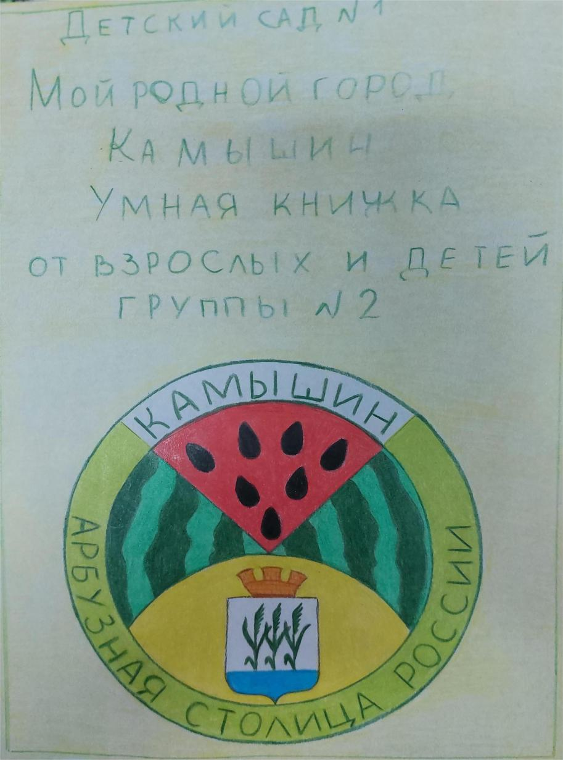

г. Камышин
2025

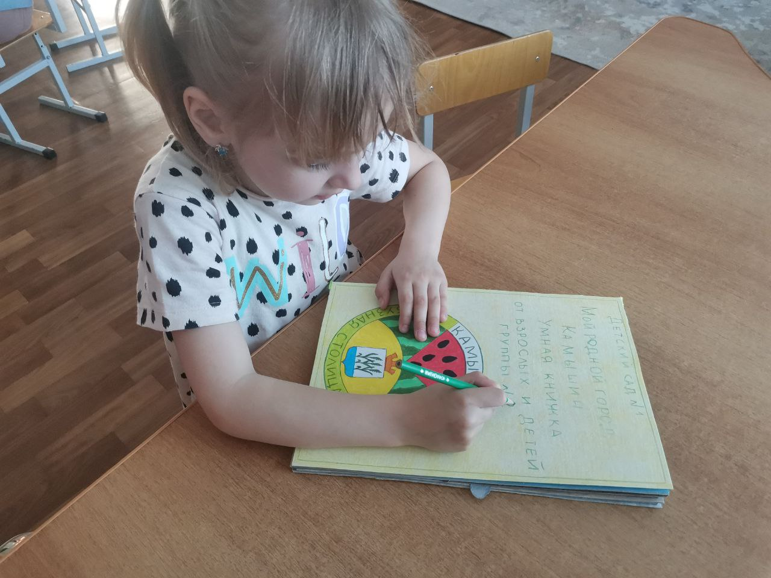

Цель: знакомить детей с Россией и малой родиной - родным городом Камышином.
Задачи:
- формировать навык ориентирования в родном городе;
- развивать у дошкольников интерес к родному городу, его
достопримечальностям;
- воспитывать чувство патриотзма и гордости за родной город;
- развивать память, внимание, зрительное восприятие, логическое мышление,
мелкую моторику, речь;
- воспитывать усидчивость, умение взаимодействовать со сверстниками и
взрослыми.

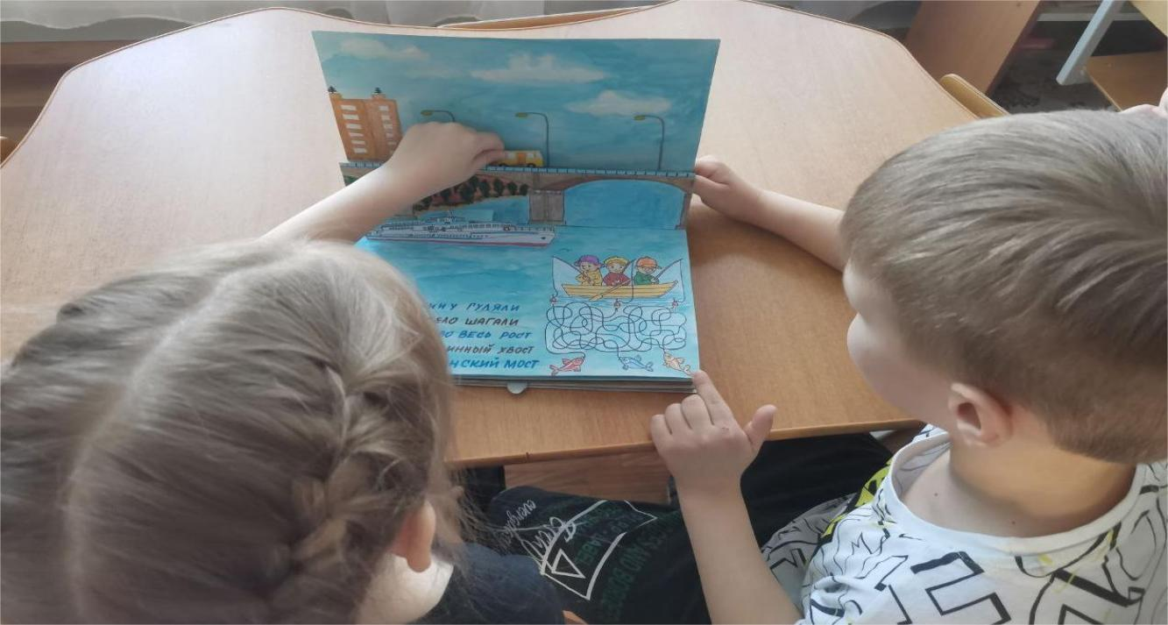

Листая альбом - путешествие «Мой родной город», у ребенка не только развиваются позннавательные способности, он выполняет определенные задания, заучивает стихи, отгадывает загадки, проходит лабиринты и т.д.

1 страница. «Бородинский мост»
Задание: определить какой рыбак какую поймал рыбку.

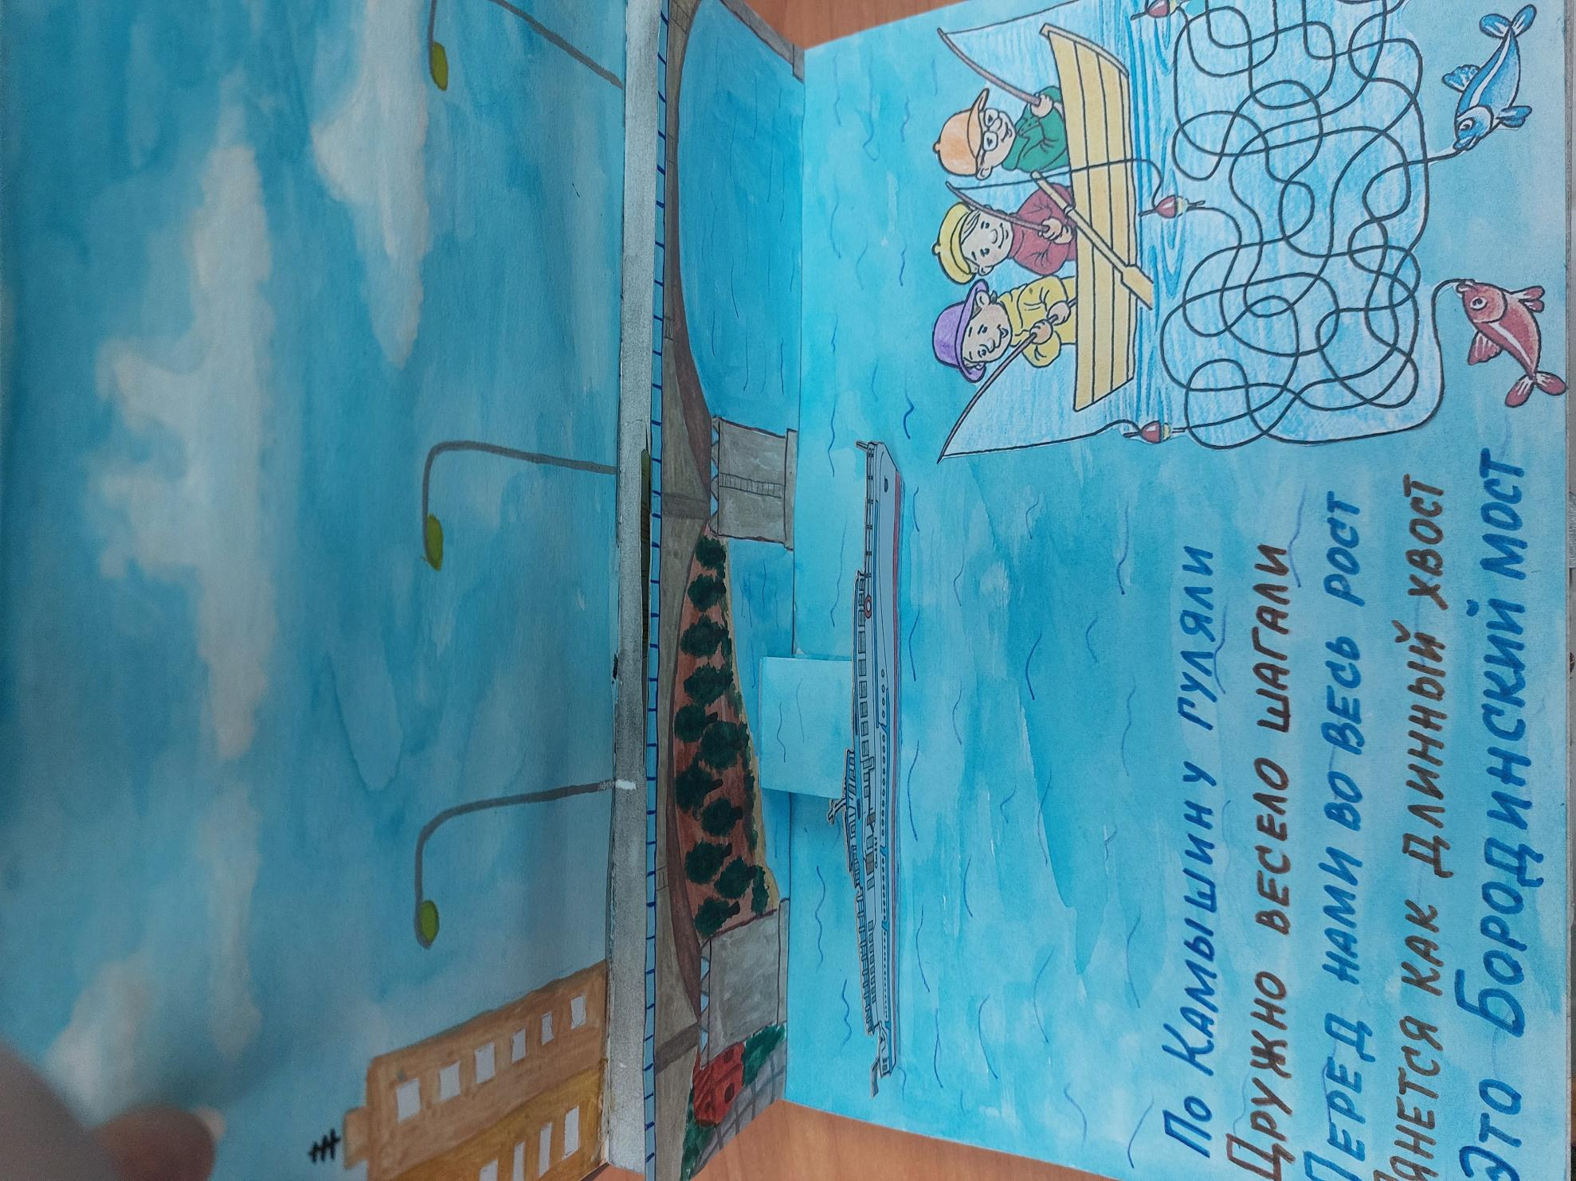

2 страница. «Музей под открытым небом. Военная техника»
Задапние: подобратьт к силуэтному изображению самолета самолетик.

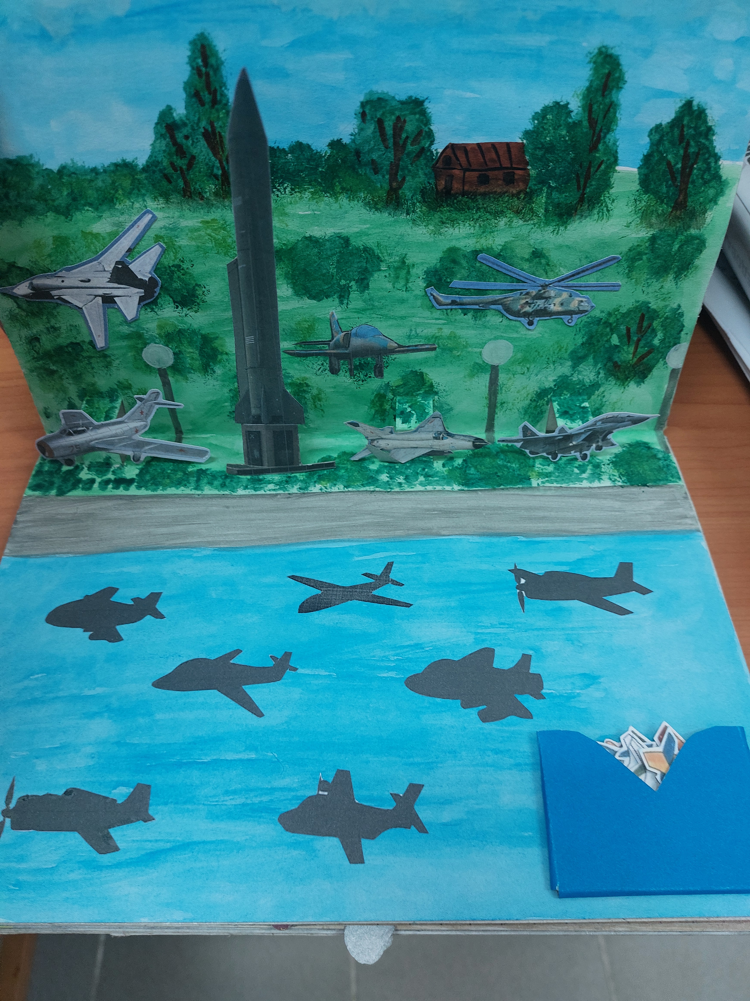

Расширяем и закрепляем знания детей о родном городе и его достопримечательностях, воспитываем чувство любви к родному городу.

Мы в Камышине живем, знаем все места мы в нем.
Приглашаем вас гулять. Что увидишь ты - назвать.

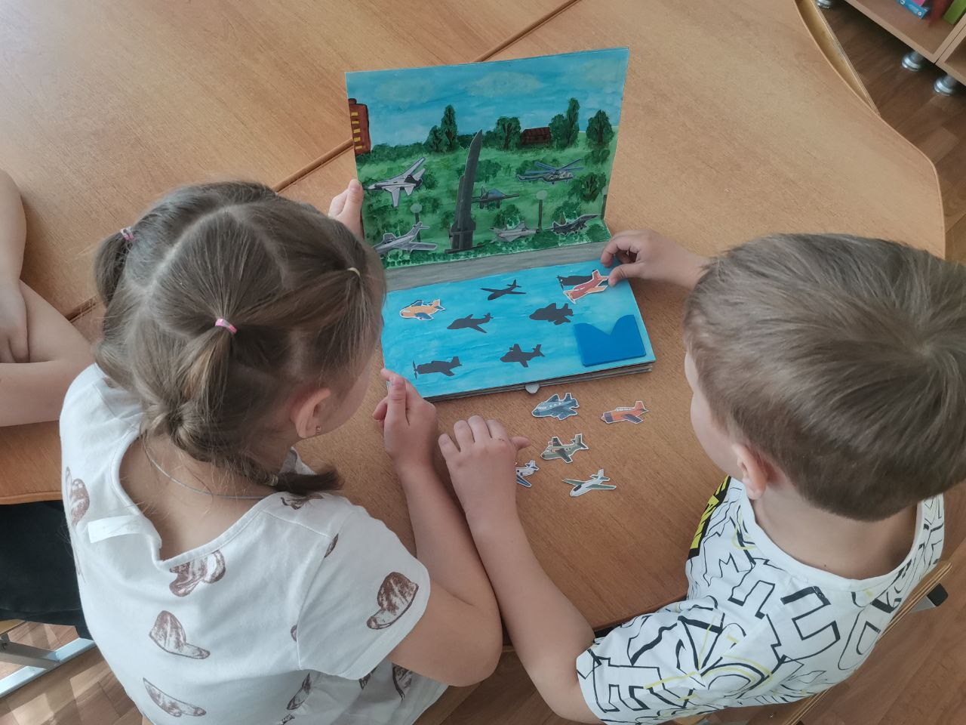

Как ты глобус не крути - этот город не найти!
Знаем только мы о нем, потому что в нем живем!

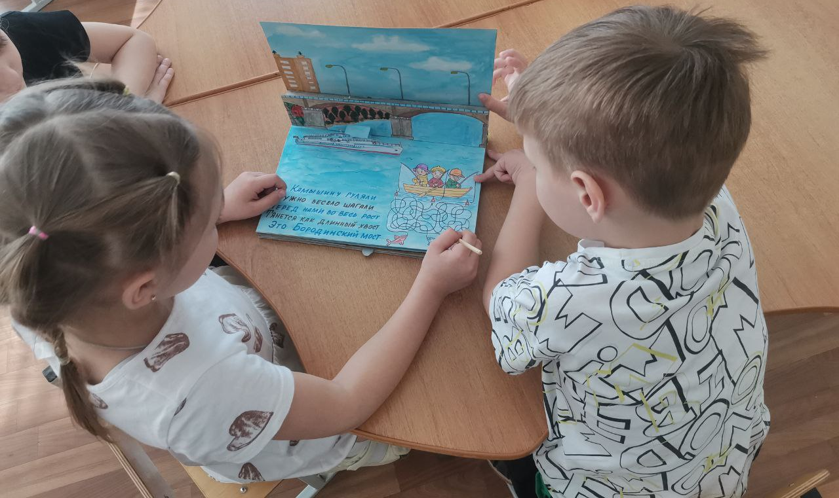
3 страница. «Памятник А.П.Маресьеву»
Задание:
- отремонтировать тротуарную плитку, подобрав правильные элементы;
- нарисовать на клумюе цветы.

По Камышину гуляли, дружно весело шагали.
Мы с цветами все идем, для Маресьева несём.

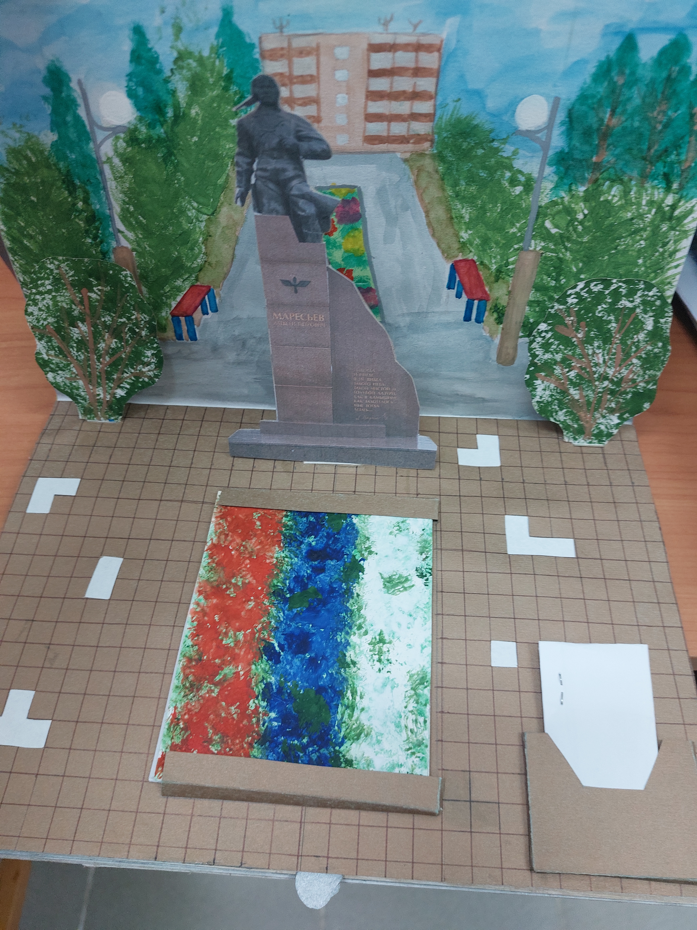

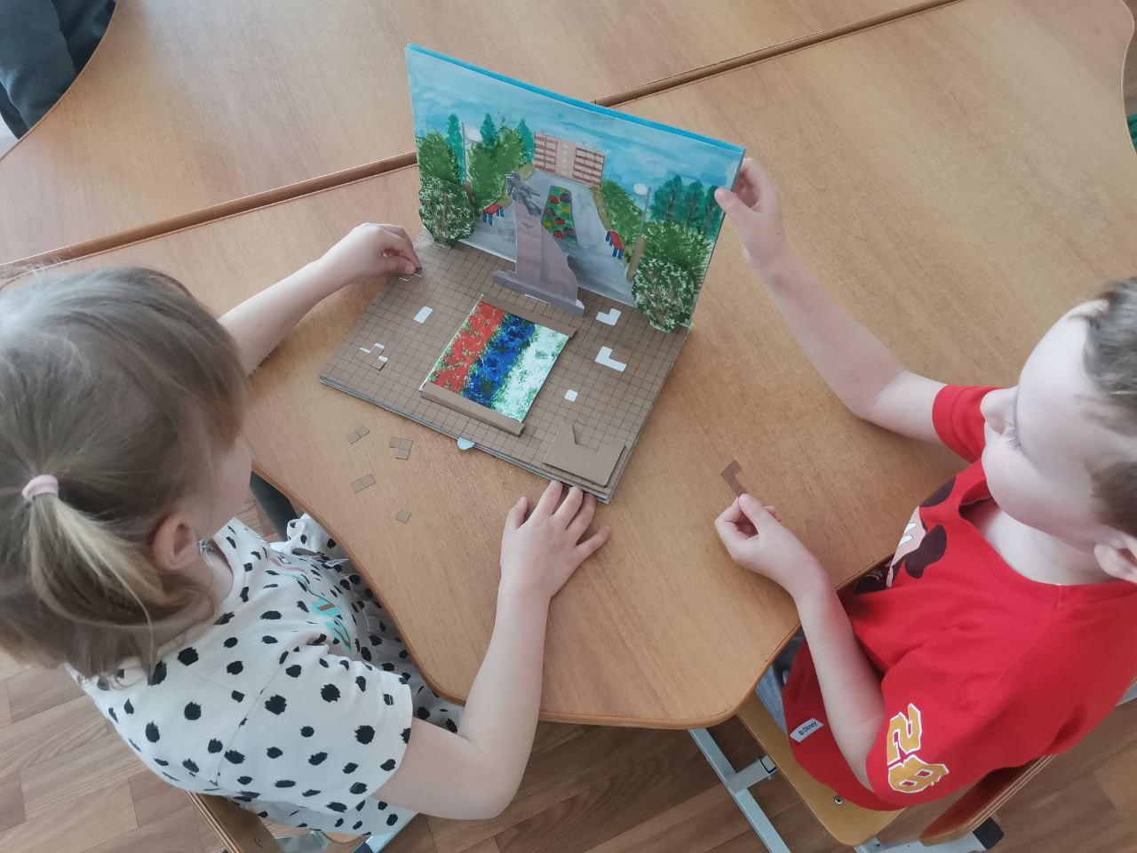

4 страница. «Историко-краеведческий музей. Дом Алсуфьева».
Задание:
- найти одинаковых детей;
- найти отличия во внешнем виде детей.

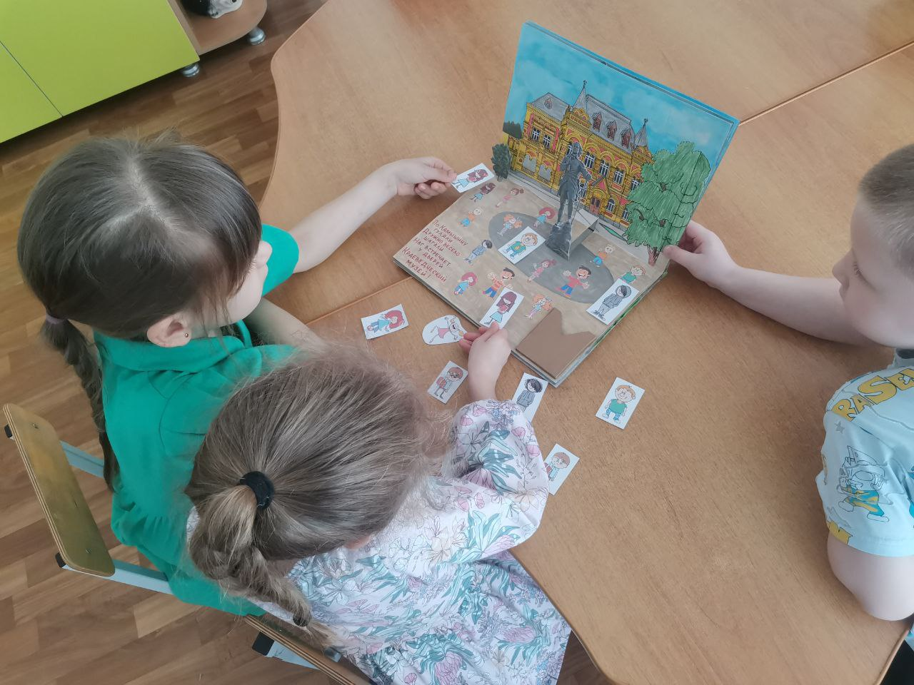

По Камышину гуляли, дружно весело шагали.
Нас встречает у дверей краеведческий музей!

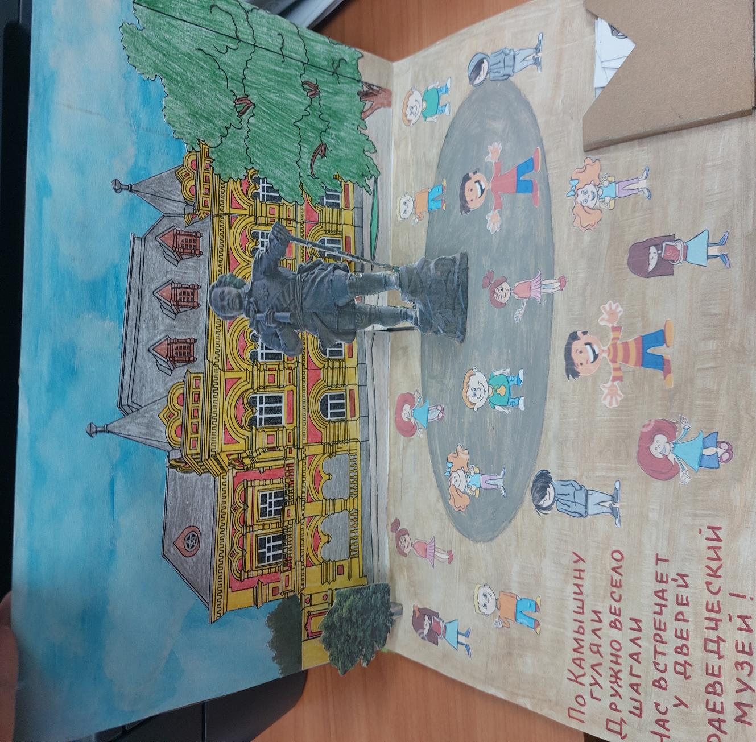

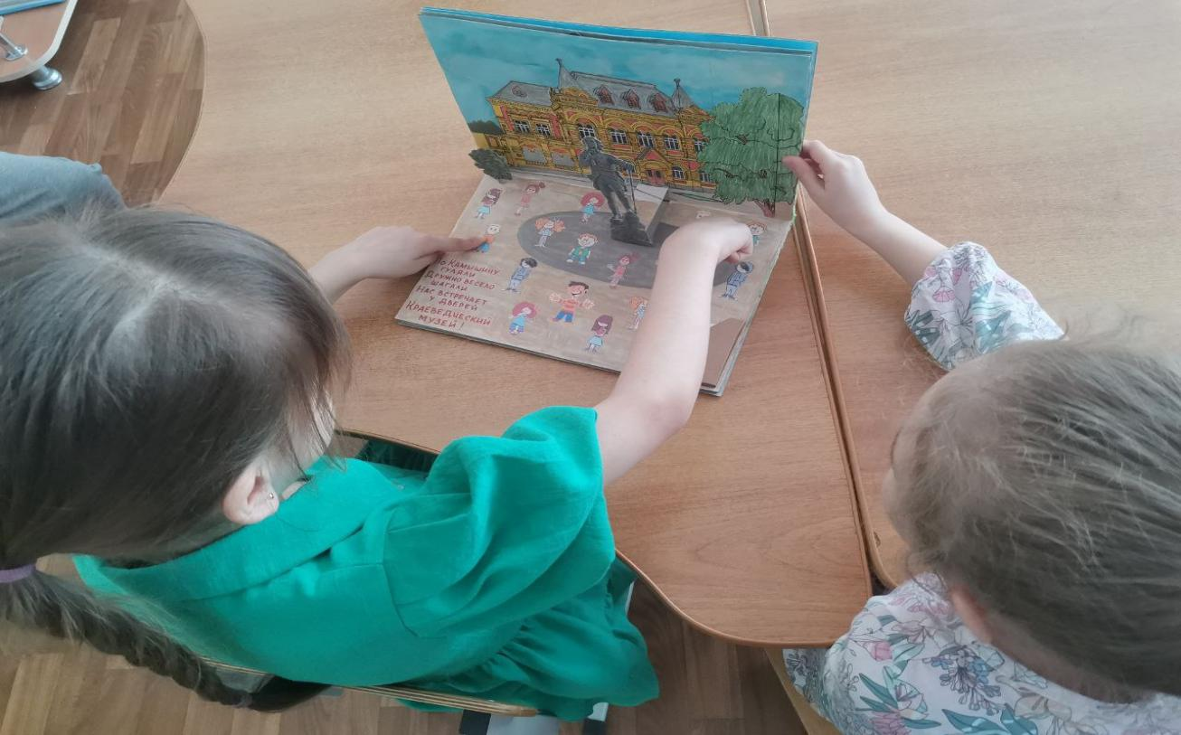
5 страница. «Железнодорожный вокзал.»

Задание:
- определитиь в каком направлении движутся автомобили (вправо, влево);
- сосчитать автомобили;
- рассказать какаие автомобили изображены, их назначение (вид транспорта, служебный, специальный, легковой и т.д.)

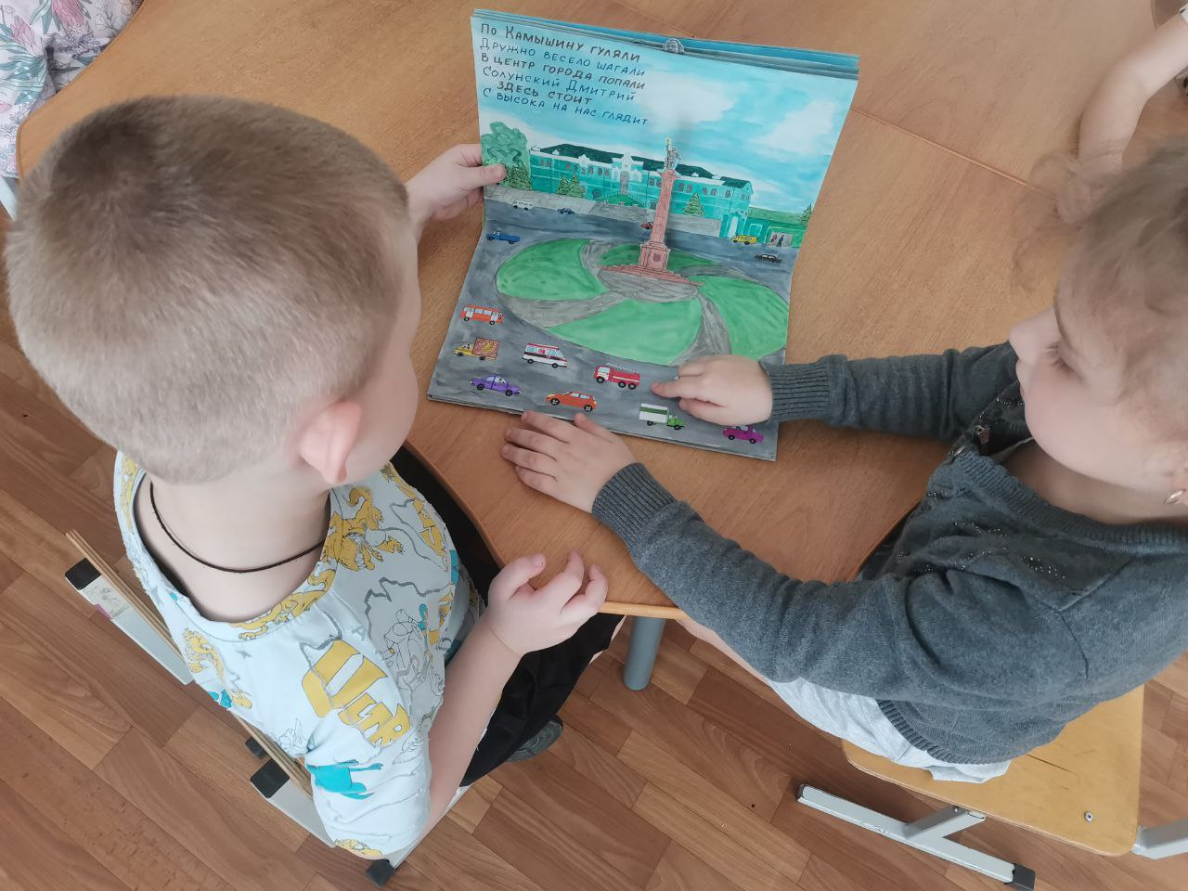

По Камышину гуляли, дружно весело шагали.
В центр города попали. Солунский Дмитрий здесь стоит,
С высока на нас глядит.

6 страница. «Городской парк. Фонтан.»

Задание:
- развитие математических способностей;
- учить решать арифметические примеры.

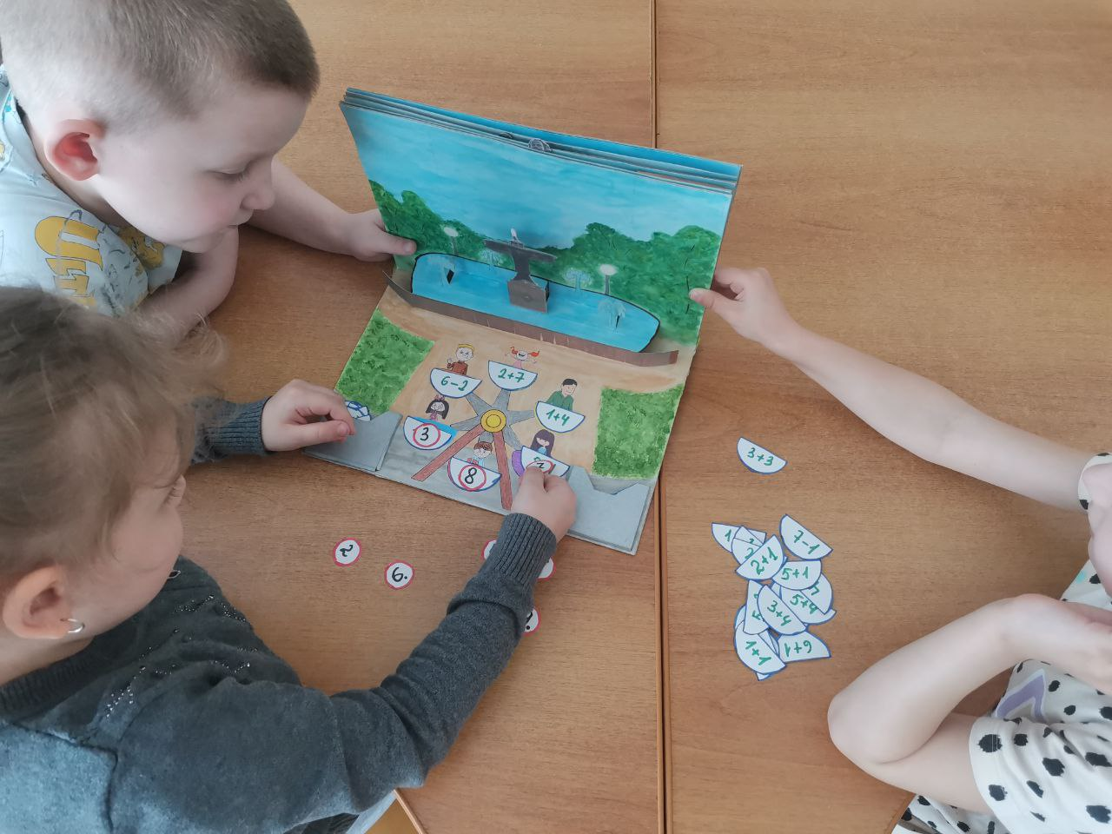

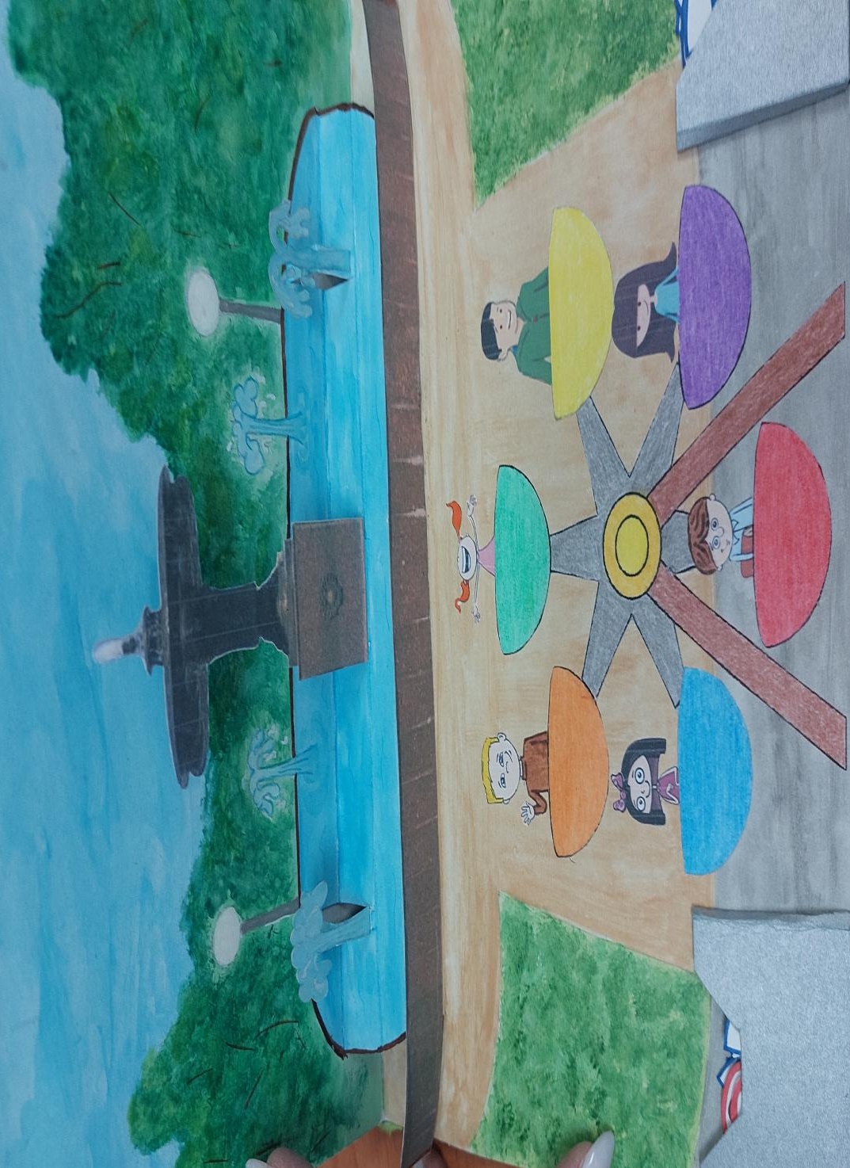

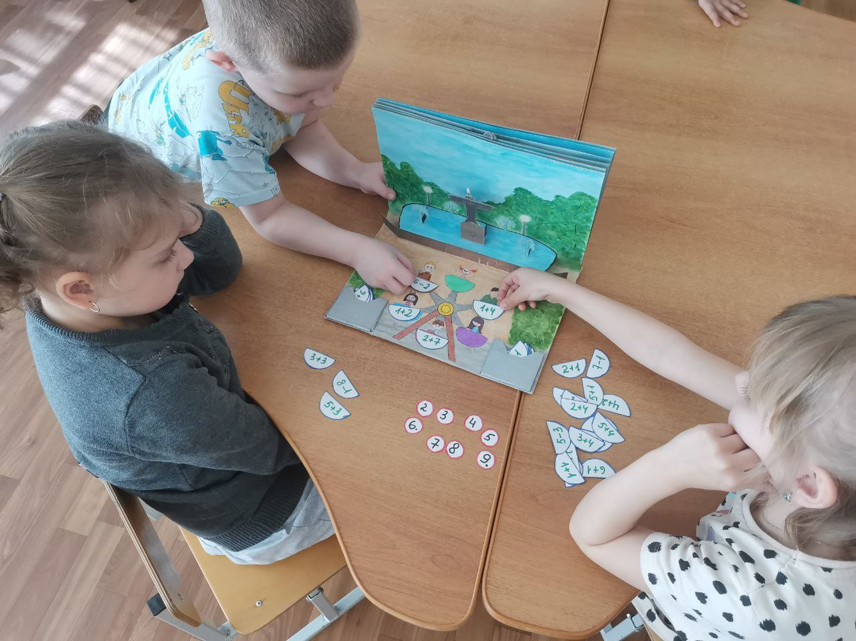

По Камышину гуляли, дружн весело шагали.
Перед нами во весь рост тянется как длинный хвост
Этот Бородинский мост.

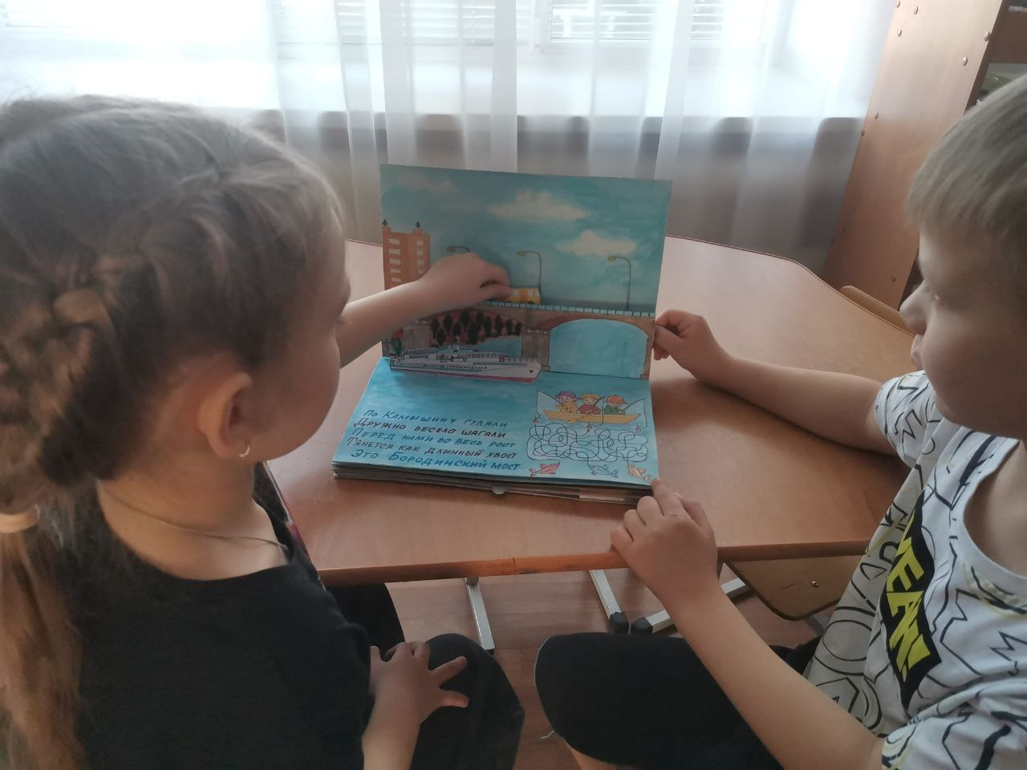
Мы по городу гуляли, дружно весело шагали.
Знаем все теперь о нем, о Камышине родном.

